La séance personnalisée à domicile
Exercices choisis  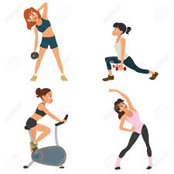 | 1- | 2- |  | 3- | 4- |  | 5- |  | 6- | 7- |  | 8-
Mon carnet d’entrainement

Jours de la semaine | lundi |  | mardi |  |  | mercredi |  | jeudi |  |  | vendredi
Fréquence cardiaque avant les exercices
Fréquence cardiaque après les exercices
Nombre de fois que j’ai fait le circuit avec les 8 exercices
Ressentis
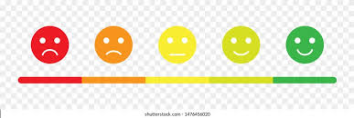
Maintenant que tu connais bien les exercices, choisis en 8 parmi les 12, ce que tu apprécies le plus. Puis organise les dans l’ordre que tu veux pour te faire ta séance personnalisée sur le carnet d’entrainement ci-dessous :

Voici les 12 exercices que tu connais déjà:

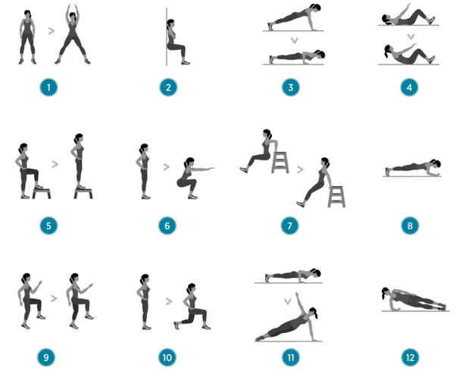

La séance personnalisée à domicile avec FC
Pour aller plus loin dans ton entrainement je vais te demander d’utiliser un nouveau repère pour évaluer ton état de forme. C’est la Fréquence cardiaque. Pour commencer je te propose de lire les explications rapides ci-dessous :
Qu’est ce que la fréquence cardiaque ?
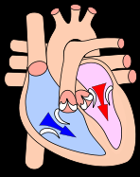
la fréquence cardiaque (FC) est le nombre des battements cardiaques (du cœur) par unité des temps (généralement 1 minute).
La fréquence cardiaque après l’effort est la diminution de la fréquence cardiaque qui se met en place après un effort donné.
A quoi ça sert en EPS ?
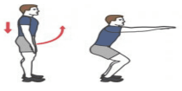
La fréquence cardiaque peut servir de repère pour analyser son effort.
La fréquence cardiaque après l’effort peut être utilisée pour faire un bilan de sa forme physique.
Est-ce qu’on a tous la même fréquence cardiaque ?
La fréquence cardiaque au repos varie selon l'âge:
- Nouveau-né : 140 ± 50
- 1–2 ans : 110 ± 40
- 3–5 ans : 105 ± 35
- 6–12 ans : entre 65 et 125
- adolescent ou adulte : entre 50 et 80
- personne âgée : 65 ± 5
Chez l'adulte en bonne santé, au repos, la fréquence cardiaque se situe entre 50 (sportif pratiquant l'endurance) et 80 pulsations par minute. Pendant un effort, la fréquence cardiaque maximale théorique est de 220 moins l'âge (exemple : 220 - 40 ans = 180).
Qu’est ce qui fait augmenter ou descendre la fréquence cardiaque ?
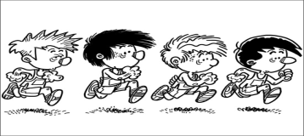
Pendant un effort physique ta FC augmente puis redescend après l’effort plus ou moins vite selon les personnes et selon le niveau d’entraînement de la personne. Une personne entrainée verra sa fréquence cardiaque diminuer plus vite qu’une personne non entrainée.
Comment la mesure t on ?
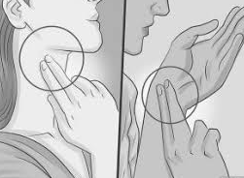
Pour prendre sa fréquence cardiaque c’est-à-dire son pouls on appuie avec son index et son majeur au niveau du poignet ou de la carotide. Et on attend de ressentir les pulsations pour commencer à les compter.
Par exemple : tu mets un chronomètre pendant 30s et tu comptes combien de fois tu sens que ça bats dans tes doigts.

A toi de jouer !
Complète le tableau suivant :

 | FC 1 au repos après 5min allongé | FC 2 juste après le circuit | FC 3 1 min après la fin de l’exercice
Nombre de battement
sur 30s

Multiplier le nombre de battements par 2 (x2) pour obtenir le résultat final sur 1 min.

Compare maintenant ta FC 2 juste après l’effort avec ta FC max en faisant le calcul suivant : | FC max = 220 – ton âge =…………..  Je suis loin de ma FC max  je suis proche de ma FC max

Maintenant que tu sais utiliser la fréquence cardiaque tu vas pouvoir la prendre comme repère de ton engagement physique dans ton carnet d’entrainement personnalisé.

